Matériels utilisés :
- 2 papiers basique : bleu foncé et bleu ciel
- 2 papiers bloc déco Toga : foncé et clair
- Ruban bleu et or étoilé : mercerie
- Die Kési’Art : constellation étoilé
- Strass noir Atilolou
- Carré de mousse adhésif : Lilly Pot’colle
- Polystyrène adhésif : Lilly Pot’colle

Dans un premier temps, j’ai découpé un rectangle de 11x31cm dans le papier bleu foncé que j’ai plié en deux à 15.5cm. Cela me donne la base de ma carte.
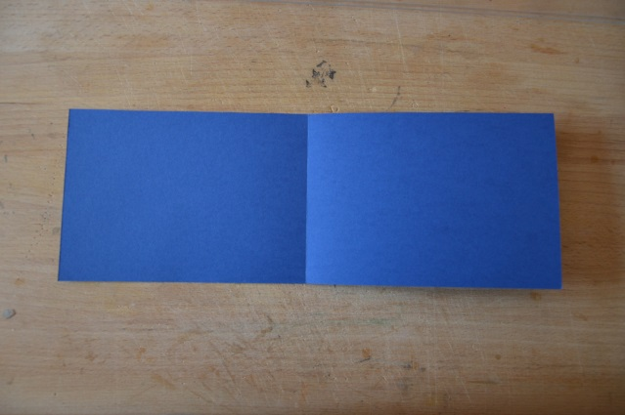
Ensuite, j’ai découpé un rectangle de 10x14.5cm dans le papier basique bleu clair que j’ai collé sur la base de ma carte.
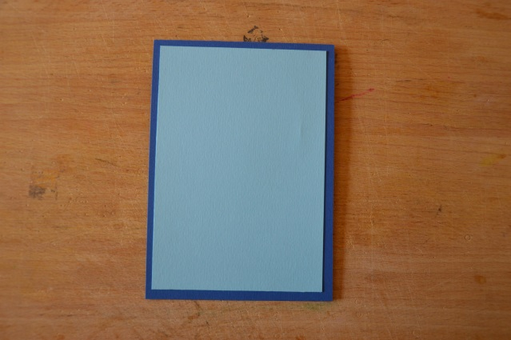
A l’aide d’un ruban acheté chez ma mercière, j’ai créé une bande sur la largeur de la carte.
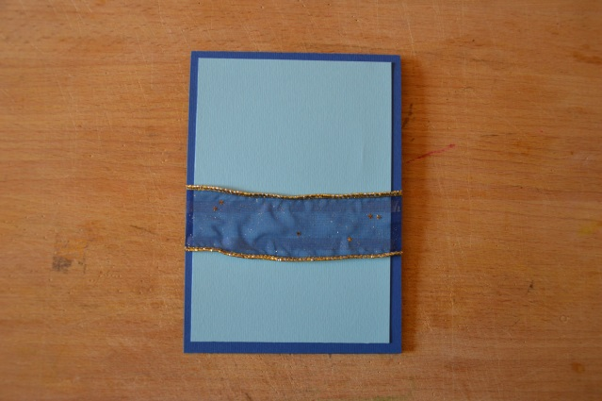
Après, j’ai découpé dans les papiers bleu foncé et clair, du bloc déco Toga, un rectangle de 7x11.5cm dans le foncé et un rectangle de 6x10.5cm dans le clair. J’ai ensuite collé ces deux papiers l’un sur l’autre.
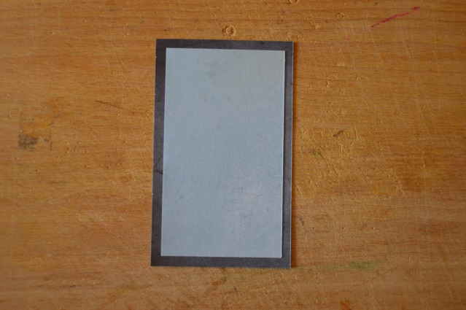
A l’aide de carré de mousse adhésif de chez Lilly pot’colle, j’ai mis cet ensemble en relief sur la base de la carte.
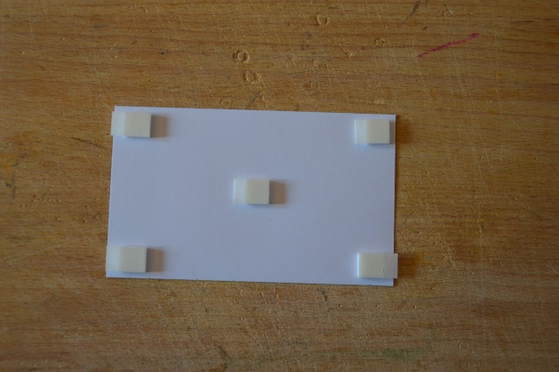

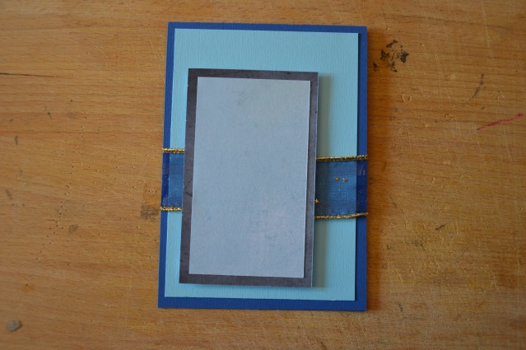
Ensuite, j’ai utilisé un die Kési’Art en forme d’étoile pour découper un morceau de polystyrène adhésif de chez Lilly Pot’colle. J’ai ajouté quelques strass noirs de chez Atilolou et des paillettes Stickles diamond pour les étoiles.
